

Colegio Nuestro Tiempo - R.B.D.: 14.507-6
Profesoras: Claudia Moyano Bianchi claudia.moyano@nuestrotiempo.cl
Katalina Muñoz katalina.munoz@nuestrotiempo.cl
Educadora Diferencial: Javiera Marambio javiera.marambio@nuestrotiempo.cl
Guía Articulada
Matemáticas y Tecnología
7° Básico
Semana N° 34 y N° 35
02 de noviembre al 14 de noviembre 2021

Alumno/a: ____________________________________________________________ Fecha: ________________
OBJETIVO  Matemáticas | - Leer, interpretar y completar tablas, gráficos de barra y gráficos de línea y comunicar sus conclusiones.  - Calcular las medidas de tendencia central.

UNIDAD NÚMERO 4

Organización de datos
MATEDATOS (datos importantes para desarrollar los ejercicios)

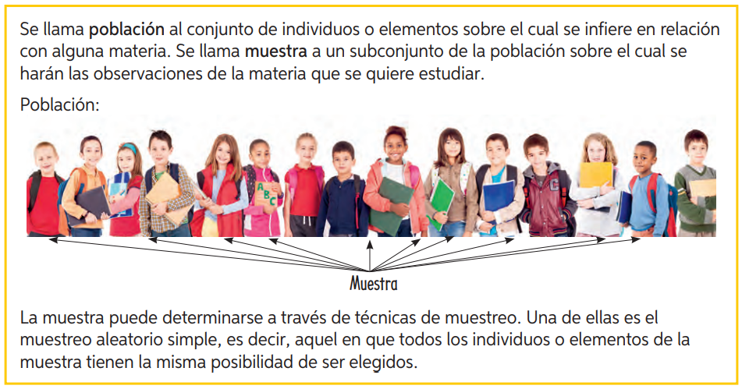
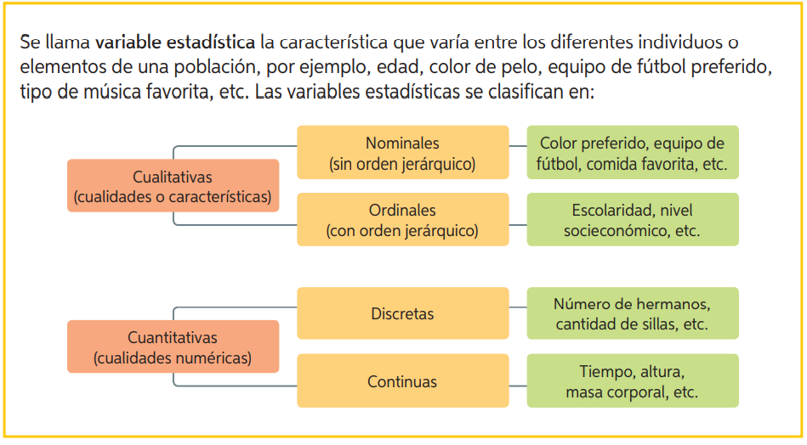
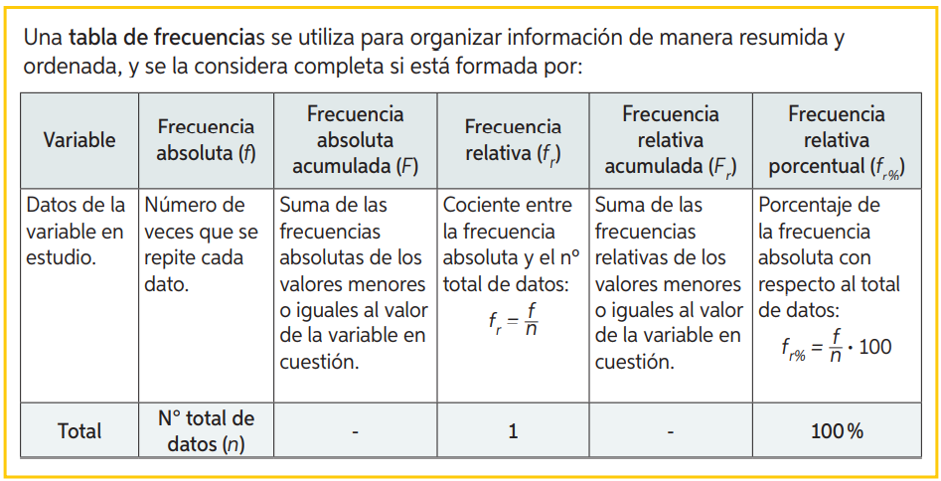

Medición de tendencia central
MATEDATOS (datos importantes para desarrollar los ejercicios)

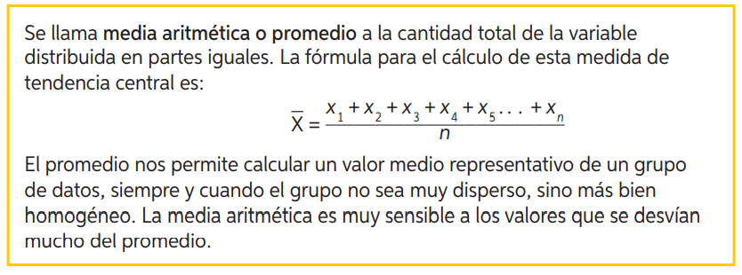

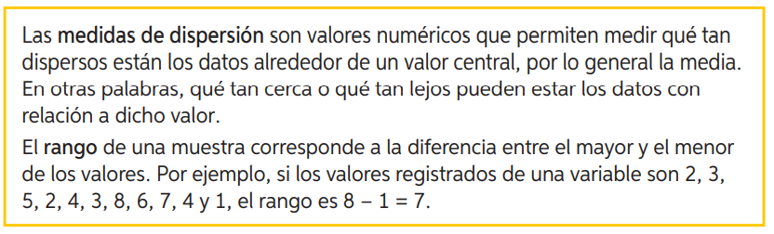
.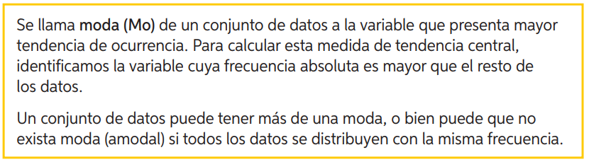
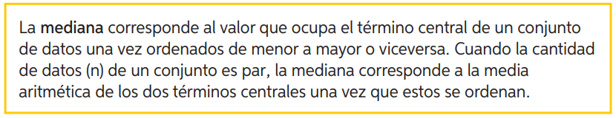

Trabajaremos en la lección 16 y 17 de nuestro cuadernillo de actividades

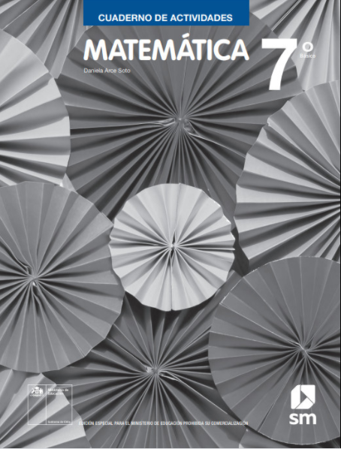
PRACTIQUEMOS
Lección 16: Organización de datos
- Población y muestra
- Tablas de frecuencia U
- so de gráficos
- Encuestas

Trabajaremos las páginas 100, 101, 103, 104, 106 y 107 la semana 34

PRACTIQUEMOS
Lección 17: Medidas de tendencia central
- Media aritmética y rango.
- Moda.
- Mediana.
- Aplicaciones de medidas de tendencia central

Trabajaremos las páginas 110, 112, 103 y 114 la semana 35

Desafío matemático
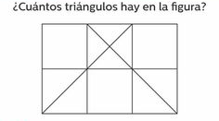

Articulación tecnología

Objetivo: Planificar un proyecto para hacer papel reciclado.

Estas semanas deberás elaborar un proyecto en el cual diseñes, planifiques, elabores y pruebes la forma de hacer papel reciclado.
Lo primero que debes hacer es investigar la forma de hacer papel, identificando los tipos de papel que se pueden emplear y los procedimientos necesarios para su ejecución.
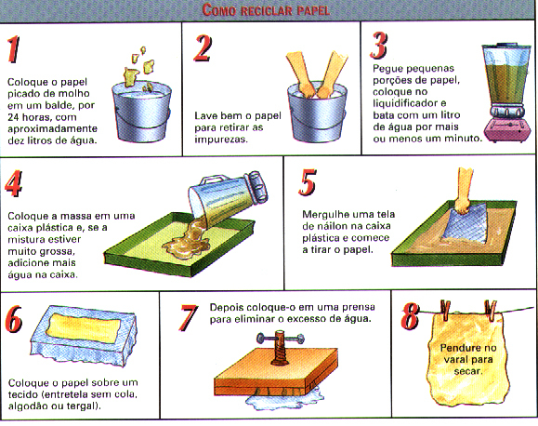
A continuación, observa el siguiente video explicativo de cómo hacer papel reciclado:
https://proyecto.webescuela.cl/sistema/webclass/home/recursos/view.php?id=2268430
Luego de investigar sobre el tema, asígnale un nombre a tu proyecto. Analiza las posibilidades de diseños, dibujando una propuesta. Realiza algunos bocetos con ideas de forma, tamaño, color, etc. Realiza varios dibujos a mano alzada hasta llegar al más apropiado. Luego organiza los pasos a seguir en la construcción del objeto (en este caso el papel reciclado). Determina los materiales necesarios para la construcción y los tiempos que te tomará realizar cada tarea. Para todo esto completa la siguiente tabla:

Nombre del proyecto
Dibuja el diseño
Pasos a seguir en la construcción del objeto
Materiales
Tiempo estimado

Ante cualquier duda o consulta, puedes contactarnos a los correos que aparecen al inicio de la guía. ¡Te mandamos muchos saludos! Y esperamos pronto poder volver a vernos.


